Le roi Hubert :
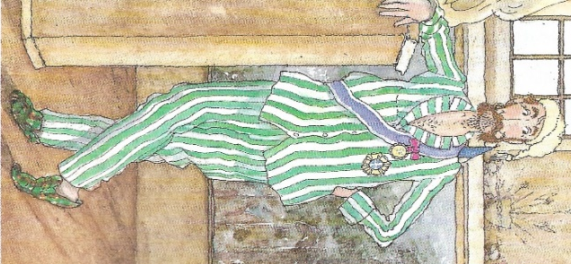 | Le roi Hubert a un pyjama, un bonnet de nuit, des pantoufles. Il a des poils.

La reine Isabelle :
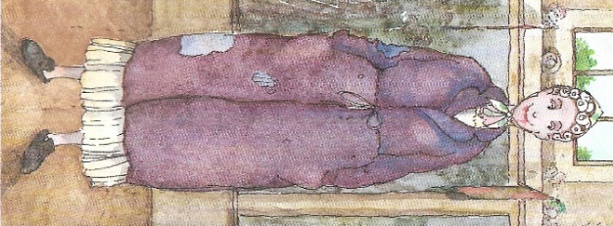 | Elle a une robe de chambre rouge déchirée, des bigoudis, une chemise de nuit. Elle a un foulard, des pantoufles. Ses mains sont dans les poches, son rouge à lèvres coule. Elle sourit.
La reine Marguerite :
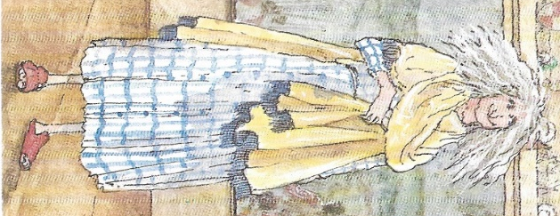 | La reine, Marguerite elle est en pyjama. Ses cheveux ne sont pas coiffés. Elle a des pantoufles. Elle a des trous aux pieds. Elle a une écharpe.

La princesse Marinette :
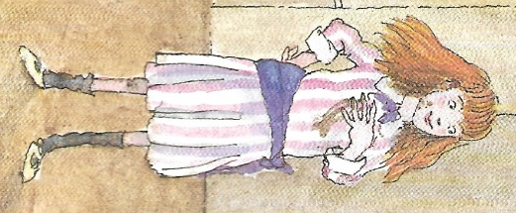 | Elle est sale. Elle a du chocolat sur la robe, des chaussettes sales.

